在线平台使用前安装指导教程

目录
五、IE浏览器设置 23
六、排查浏览器 31

文档版本号 | 日期 | 作者 | 说明
V2.0 | 20191017 | 吴玉霞 | 更新文档
V2.1 | 20191213 | 吴玉霞 | 更新文档

五、IE浏览器设置
- 注：（以下是IE8版本的截图，其余IE版本与IE8在操作上并未存在差异，如果用户操作界面与截图中的界面显示不一样，有可能是电脑显示问题。例如：第5部分内容的截图与1-4部分就不是一个电脑的截图，所以看上去有些差别，但是步骤都是一样的，只是显示的颜色不同）
- 重置IE个人设置
使用IE浏览器登录网址http://cponline.cnipa.gov.cn/，点击工具，选择internet选项。
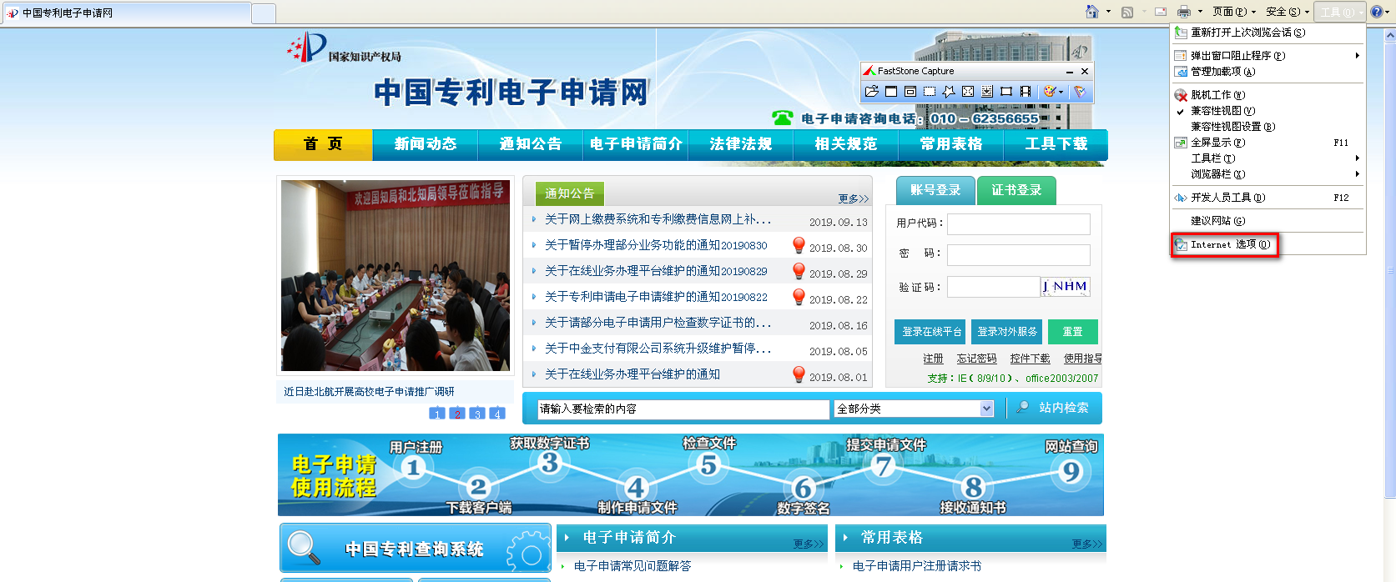

选中高级页签，点击重置。
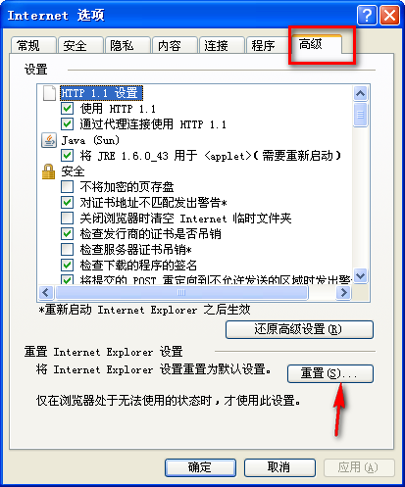

勾选下图的选项后，点击重置（重置前把360等杀毒软件关掉）。
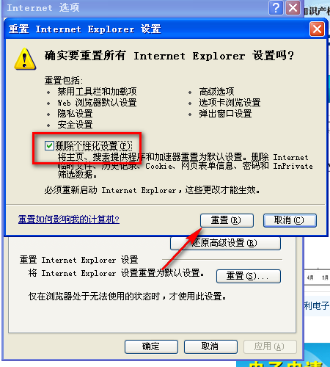
重置成功，如下图，点击关闭
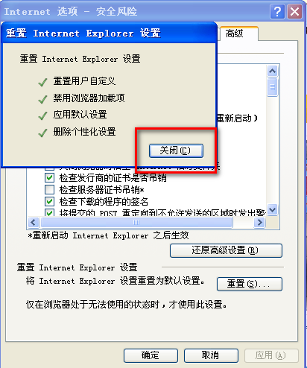
- 兼容性视图设置
打开IE浏览器，点击工具按钮，选择兼容性视图设置。
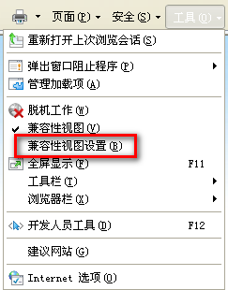
在添加此网站中添加
cnipa.gov.cn
sipo.gov.cn
202.96.46.92
点击右侧添加按钮—点击关闭。
例如下图：
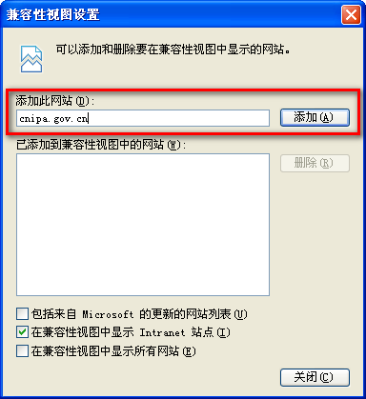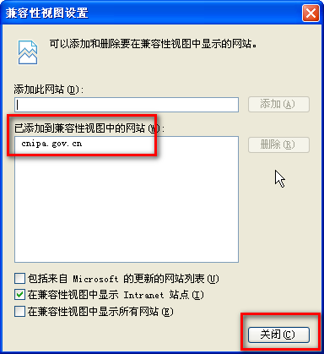
- 安全设置
点击工具按钮，选择Internet选项。
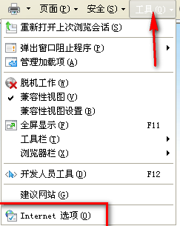
选择安全页签，选中可信站点-点击站点。
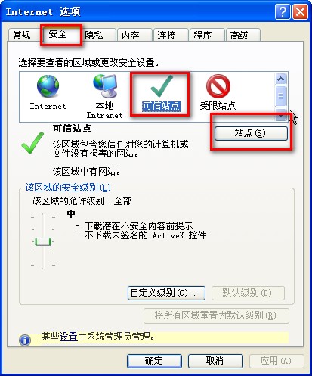

取消勾选，在网点添加区域填写
cponline.cnipa.gov.cn
Interactive.cponline.cnipa.gov.cn
Interactive.cponline.sipo.gov.cn
202.96.46.92
点击添加后关闭本页。
例如下图：
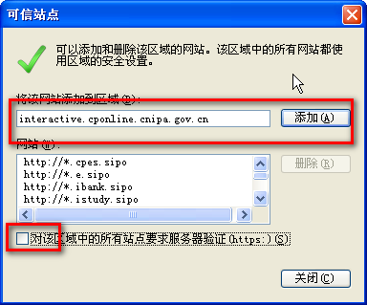

点击自定义级别。
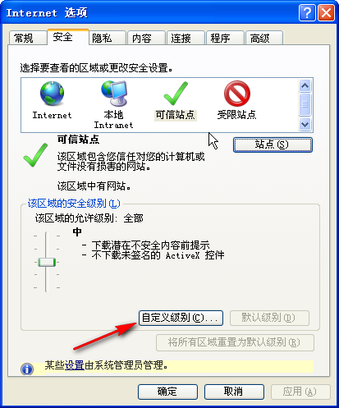

启用Active控件和插件节点下的所有选项（就是将Active控件和插件中的节点选项都改为-启用）—重置选“低”—点击确定。
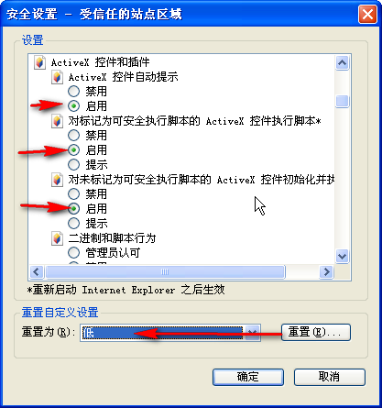

- 以上设置全部完成后，便可重启IE浏览器，登录http://cponline.cnipa.gov.cn/（如有控件点允许在所有网站运行或总是允许，然后再重启IE浏览器 ），使用中国专利电子申请网，办理专利申请及手续等业务。
- 如果当天设置成功后，第二天重新登录系统报错，可以清理一下IE缓存，重新登录IE 。

附:清理IE缓存的操作步骤如下图所示:
打开IE浏览器—命令栏中的工具,在工具中选择Internet选项。然后，选择常规浏览历史记录中的“删除记录”按钮，在弹出的页面中至少勾选前三项（Internet临时文件、Cookie和临时文件），点击“删除”按钮。在返回的Internet选项页面中，点击“应用”按钮后，再点击“确定”按钮即可。
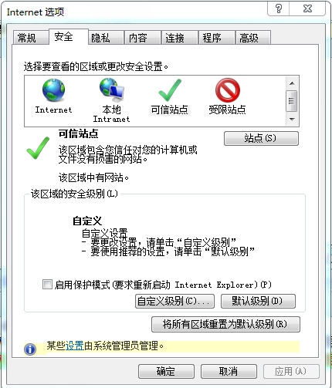
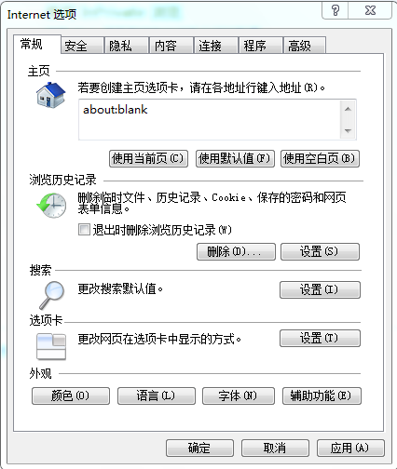

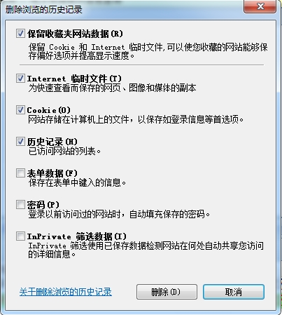

六、排查浏览器
1、查验机器是否含有同一类型的双浏览器，比如IE浏览器，单机上不可能安装多版本浏览器但可以装同一版本的不同位数的浏览器：IE8和IE8（64位）。（当使用交互式平台发生异常时，可排查是否是浏览器问题。）
2、排查电脑上的浏览器是否符合要求，如果是两个版本的浏览器，查验机器是多少位，保存与机器同位数的浏览器，将另一个版本的浏览器卸载。（以下截图均为win7环境下）
（1）在桌面找到计算机并双击打开

（2）点击卸载或更改程序
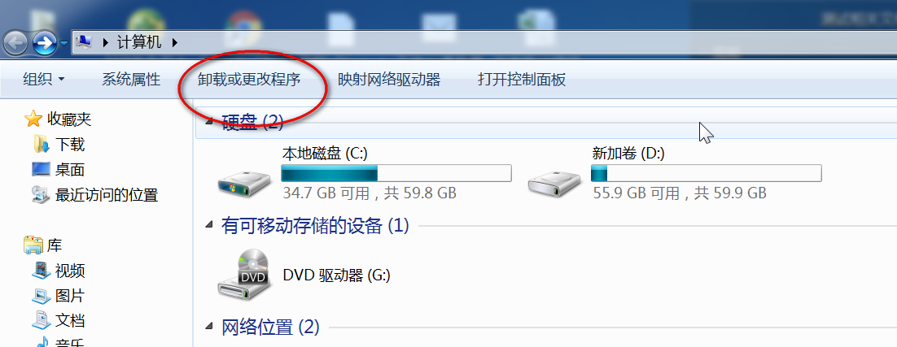
（3）选择打开或关闭Windows功能
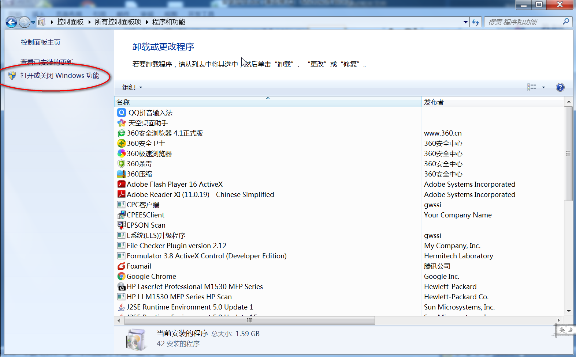
（4）将IE浏览器前面的勾选框去掉
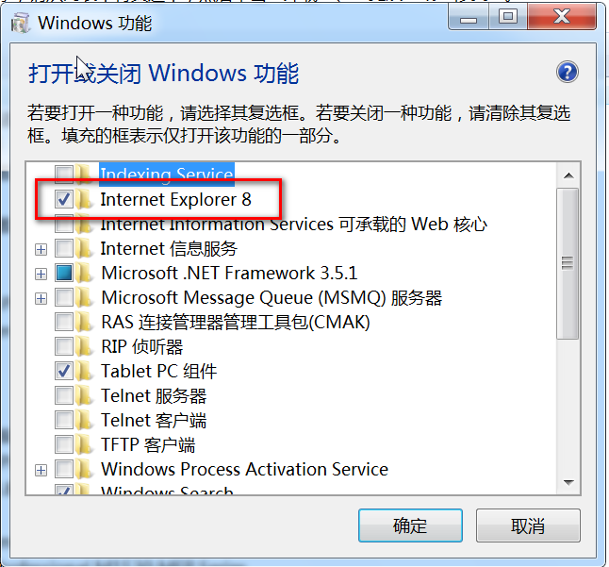
（5）弹出提示框，如下图，选择“是”，即可将IE浏览器卸载。
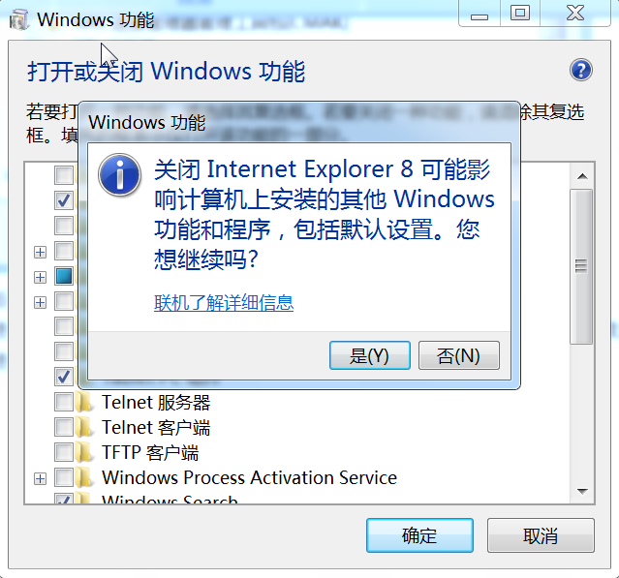
卸载后重新启动机器，并按照手册将机器环境重新配置；如果还是有问题，需要将两个浏览器同时卸载后重启机器，重新安装IE浏览器，并按照安装指导手册重新配置环境。

